Pressemeddelelse 3. november 2021
HusCompagniet udvider sit samarbejde med Bygma
HusCompagniet (HC) har valgt at udvide sin eksisterende aftale med Bygma til at omfatte leverancer til hele Danmark.
Bygma er i forvejen hovedleverandør af byggematerialer til Danmarks største producent af type- og enfamilieshuse, og har gennem flere år leveret materialer til ca. 1.000 huse om året i Jylland og på Fyn.
Udfordringer bliver løst
Nu udvider HusCompagniet aftalen til også at omfatte resten af Danmark. Bygma er landsdækkende og HC prioriterer den lokale tilgang. ”Vi lægger vægt på tilgængelighed, tillid, logistik og kvalitet” siger Ulrich Chrone, Indkøbsdirektør i HusCompagniet.
”Hovedårsagen til at vi udvider aftalen til at omfatte hele landet er, at vi oplever at Bygma agerer fagligt dygtigt og løser de udfordringer der er, bl.a. ved at lave lokale tilretninger. Bygma har håndteret Corona-perioden godt, og har købt stort ind for at kunne levere. Vi er glade for den sparring vi får omkring nye løsninger og alternative produkter. Det er desuden en afgørende parameter - i takt med de stigende krav til bæredygtighed - at vi har et frugtbart samarbejde med Bygma om at optimere husbyggeri i en bæredygtig agenda”.
Logistik og leveringssikkerhed
Regionsdirektør i Bygma, Peter Schepler, er også særdeles tilfreds med samarbejdet. ” HusCompagniet er en stor kunde, som kræver meget af vores organisation. Vi skal stå inde for forsyningssikkerheden og har heldigvis stor logistik-kapacitet. Vi arbejder professionelt med HC i de forretninger, som er tilknyttet aftalen, og vores medarbejdere synes det er en spændende opgave, så de går gerne den ekstra mil. Det er en fornøjelse at arbejde med så struktureret en kunde, og der er god dialog hele vejen rundt. Nu bliver vores forretninger øst for Storebælt også en del af aftalen. Det ser jeg som en stor fordel både for HusCompagniet og for Bygma”.
Bygma Gruppen beskæftiger ca. 2.500 ansatte fordelt på mere end 100 forretningsenheder i hele Norden. Koncernen er den største danskejede leverandør til byggeriet, med aktiviteter inden for salg og distribution af byggematerialer til både større og mindre byggerier. Bygma Gruppen havde i 2020 en omsætning på ca. 9,4 mia. DKK.
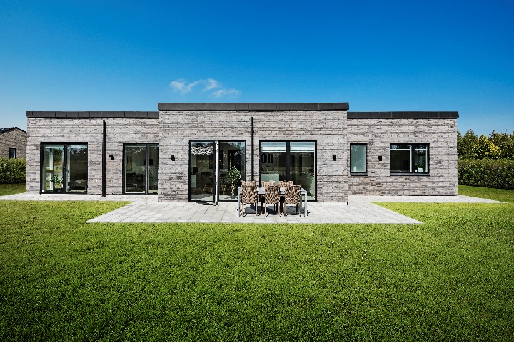
Billedtekst
Fremover vil Bygma være hovedleverandør af byggematerialer til HusCompagniet i hele Danmark.

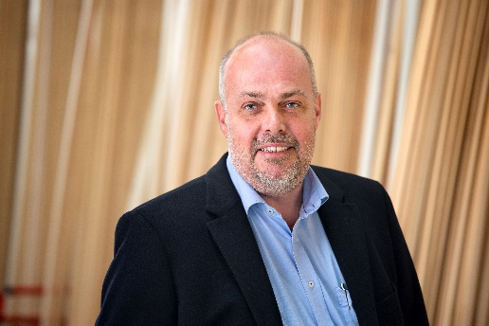
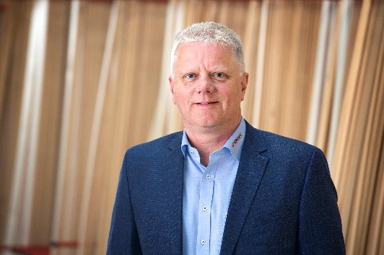
Billedtekst

Indkøbsdirektør Ulrich Chrone fra HusCompagniet har indgået aftalen med Bygmas regionsdirektører Peter Schepler og Michael Madsen, baseret på et tillidsfuldt samarbejde gennem de sidste par år.

